

safrata.cyklo@centrum.cz



Město Bohumín

Rozpis silničního cyklistického závodu Hodinovka, pořádaného jako :

- 1. závod Okresní pohárové soutěže Karvinska 2009
- 1. etapa Master Prix 2009

Technický pořadatel |  |  |  | SK Šafrata Bohumín – oddíl cyklistiky  s finanční výpomocí Města Bohumín
Termín závodu |  |  |  | 19. 4. 2009
Kancelář závodu |  |  |  | U základní školy v Dolní Lutyni - Neradu
Přihlášky |  |  |  | v kanceláři závodu od 9,00 hod. s ukončením 15 minut  před startem příslušné kategorie
Ředitel závodu |  |  |  | Šafrata Rostislav, B.Němcové 679, 735 81 Bohumín  tel. 603 203040
Hlavní rozhodčí |  |  |  | Deleguje OSC Karviná
Trasa závodu |  |  |  | na bohumínskolutyňském okruhu 7,1 km (viz plánek)

Časový rozvrh a délka závodů:
10,00 |  | starší žáci a kadetky |  | 4 okruhy
10,05 |  | žákyně a mladší žáci |  | 3 okruhy
11,00 |  | masters mladší (AB) |  | 60 minut
11.05 |  | kadeti, juniorky, ženy,  masters starší (CD) |  | 60 minut
12,15 |  | muži a junioři |  | 60 minut + 1 okruh

Startovné |  | dle rozpisu OPS Karvinska v silniční cyklistice 2009 :
 |  | - žákovské kategorie |  | 20,- Kč
 |  | - kadetské a juniorské kategorie |  | 30,- Kč
 |  | - kategorie dospělých |  | 50,- Kč
Úhrada |  | Věcné ceny upomínkového charakteru s ohledem na počet  startujících.

Různé |  |  | - závodí se dle rozpisu 52. ročníku OPS Karvinska v silniční cyklistice 2009, pravidel rychlostní cyklistiky ČSC a tohoto rozpisu.
- vzhledem k tomu, že v rámci OPS bude uspořádán i náborový závod, bude umožněn start i těm zájemcům, kteří nejsou držiteli cyklistické licence, za předpokladu dobrého zdravotního stavu.
U mládeže je nutný souhlas zákonného zástupce.
 |  |  | - pořadatelé si vyhrazují právo nutných změn tohoto rozpisu.
 |  |  | - pořadatelé nenesou žádnou zodpovědnost za škody účastníkům vzniklé, nebo jimi způsobené.

Upozornění :

Vzhledem k tomu, že se závod jede za plného silničního provozu, jsou závodníci povinni řídit se ustanoveními Zákona č. 361/2000 Sb. a Vyhlášky č. 341/2002 Sb.

Zdravotní zabezpečení : nemocnice Bohumín

Petr Sikora Šafrata Rostislav
předseda SK ředitel závodu

faine@faine.cz Martina Sýkorová
9.května 79
Bohumín



Mapka závodního okruhu (trojúhelníčkem označeno místo startu a cíle)

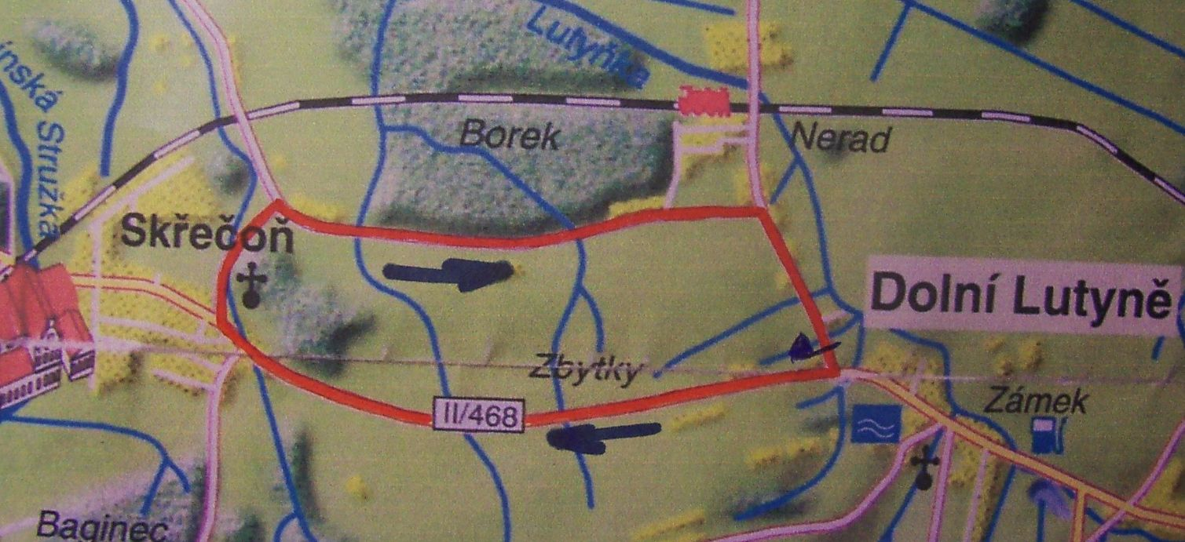

M a s t e r P r i x 2 0 0 9

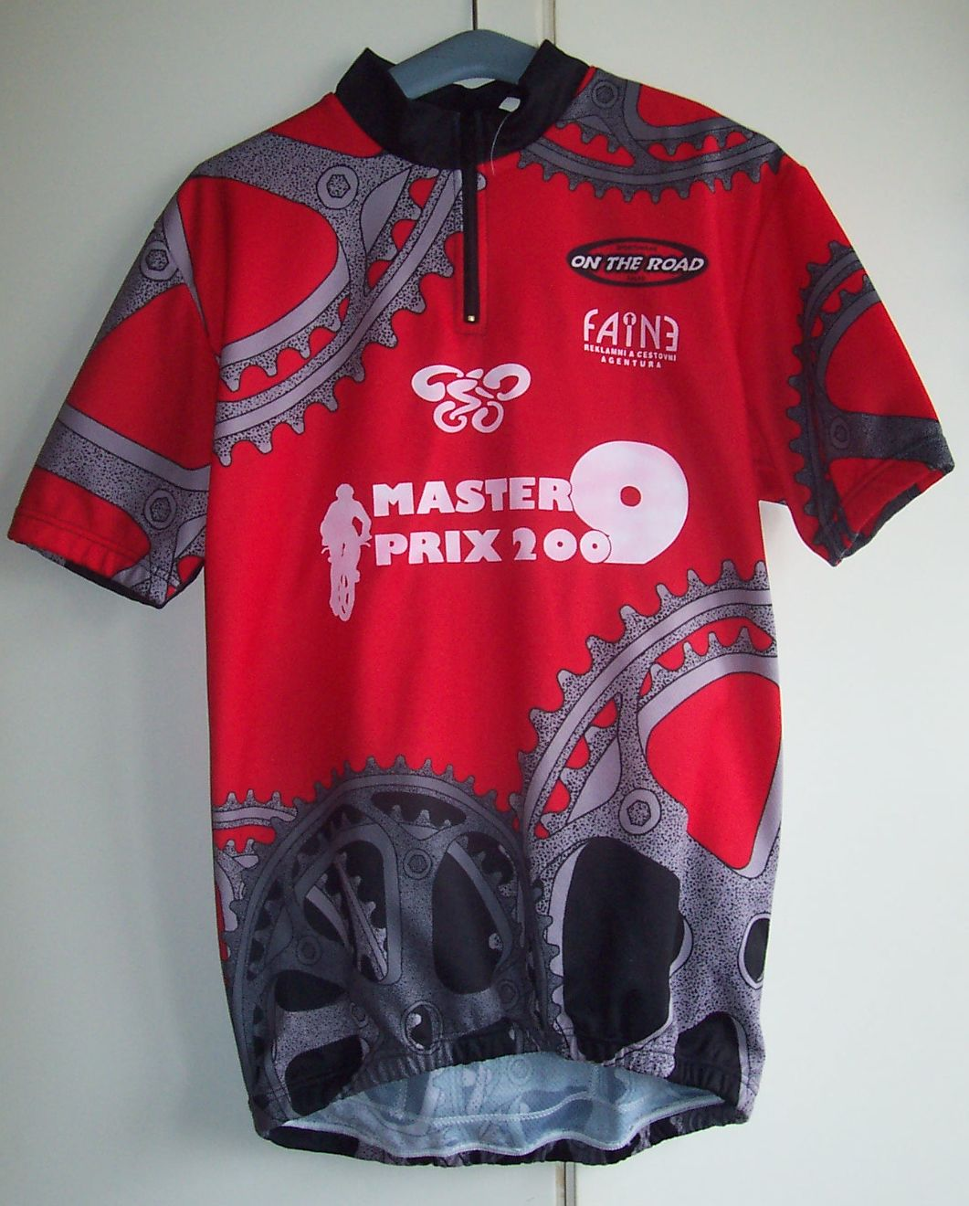

3. etapový závod pro kategorie masters (bez ohledu na registraci) :

1. etapa | 19. 4. 2009 | Hodinovka
2. etapa | 6. 6. 2009 | Časovka jednotlivců
3. etapa | 8. 8. 2009 | Pětihodinovka (A+B)  Tříhodinovka (C+E)

